实验一 HTML操作练习

### 【实验目的】

1. 掌握HTML基本结构标签的使用方法
2. 熟悉标题标签、文本格式标签、段落标签、水平线标签、超链接标签的应用
3. 熟悉表格标签，表单的使用方法和属性的设置

## 实训1：文字基础标签的应用

### 【实验内容及要求】

1. 新建一个HTML文件，命名为学号+姓名的简历。
2. 参考刘德华简介.html文件（附件），设计编写自己的简介。

### 【实验指导】

新建网页文件，刘德华简介.html代码如下：

<!DOCTYPE html>

<html>

<head>

<meta charset=UTF-8>

<title>Document</title>

</head>

<body>

<h2>目录</h2>

<hr>

1 早年经历<br>

2 演艺经历<br>

3 个人生活<br>

4 主要作品<br>

5 社会活动<br>

6 获奖记录<br>

7 人物评价<br>

<h3>早年经历</h3>

<hr>

<i>刘德华简介</i>

<p>刘德华出生于香港新界，在家中排行老四...... </p>

...

<h3>详细介绍可参考如下链接</h3>

<hr>

<a href="https://baike.baidu.com/link?url=QUyGdrTGKtZYqlpKsCrBFY5o-Cj1IzEebqGfTXCgzgIyxHCazn0vZ3x9dnmO9DWF4GjvDd-lQ_DnDlW8vVGlTgc11M7c4P4gY19uKjvGMuG">刘德华百科</a>

</body>

</html>

## 实训2：列表标签应用

### 【实验内容及要求】

使用有序列表标签和<img>标签完成如下图所示的网页。

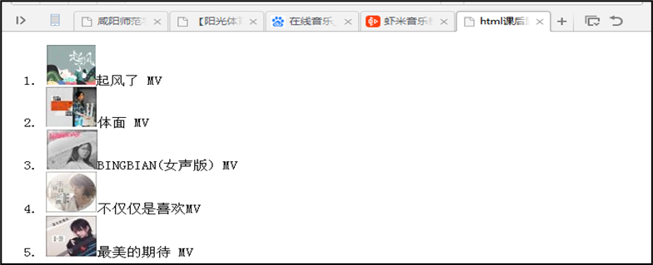

### 【实验指导】

<!DOCTYPE html>

<html>

<head>

<meta charset="utf-8">

<title>列表标签应用</title>

</head>

<body>

<ol>

<li><img src="images/t11.jpg"/>起风了 MV</li>

<li><img src="images/t12.jpg"/>体面 MV</li>

<li><img src="images/t13.jpg"/>BINGBIAN(女声版) MV</li>

<li><img src="images/t14.jpg"/>不仅仅是喜欢MV</li>

<li><img src="images/t15.jpg"/>最美的期待 MV</li>

</ol>

</body>

</html>

## 实训3：表格标签应用

### 【实验内容及要求】

使用HTML表格标签制作如下图所示的课程表。

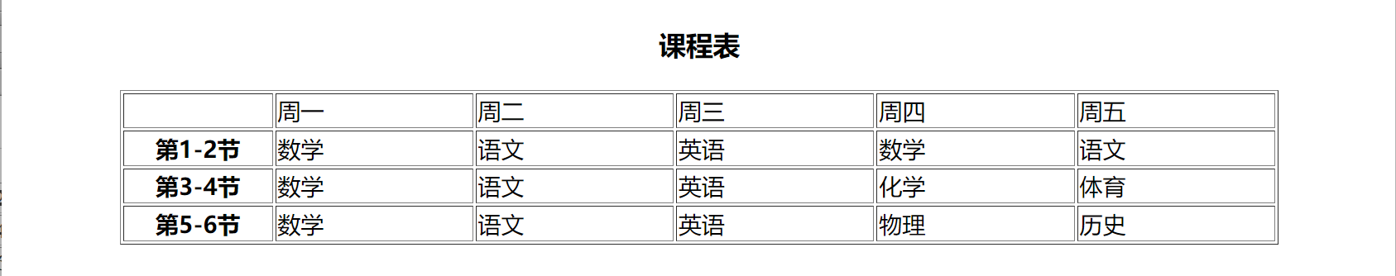

### 【实验指导】

<!DOCTYPE html>

<html>

<head>

<meta charset="utf-8">

<title>表格标签应用练习</title>

</head>

<body>

<h3 align="center">课程表</h3>

<table align="center" width="800" border="1">

<tr>

<th scope="row"></th>

<td>周一</td>

<td>周二</td>

<td>周三</td>

<td>周四</td>

<td>周五</td>

</tr>

<tr>

<th width="100" scope="row">第1-2节</th>

<td>数学</td>

<td>语文</td>

<td>英语</td>

<td>数学</td>

<td>语文</td>

</tr>

</table>

</body>

</html>

## 实训4：表单标签应用

## 【实验内容及要求】

利用表单标签和表格标签编写一个如下图所示的网页。表单中的标签有form（表单域），input（类型有text，password， checkbox，submit），select和textarea等标签。

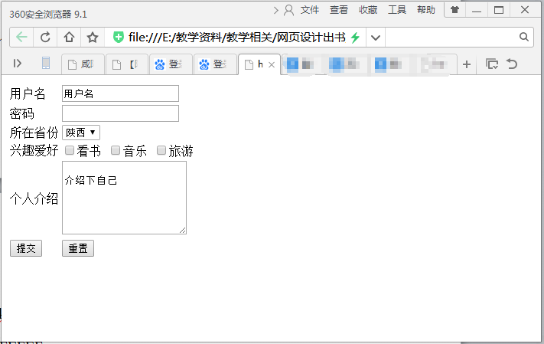

### 【实验指导】

<!DOCTYPE html>

<html>

<head>

<meta charset="utf-8">

<title>

表单标签应用练习

</title>

</head>

<body>

<form>

<table>

<tr>

<td>

用户名

</td>

<td>

<input type="text" name="uname" value="用户名">

</td>

</tr>

<tr>

<td>

密码

</td>

<td>

<input type="password" name="upwd" >

</td>

</tr>

<tr>

<td>

所在省份

</td>

<td>

<select>

<option>陕西</option>

<option>山西</option>

<option>河北</option>

</select>

</td>

</tr>

<tr>

<td>

兴趣爱好

</td>

<td>

<input type="checkbox" name="hobby" value="book">看书

<input type="checkbox" name="hobby" value="music">音乐

<input type="checkbox" name="hobby" value="travel">旅游

</td>

</tr>

<tr>

<td>

个人介绍

</td>

<td>

<textarea rows="6">

介绍下自己

</textarea>

</td>

</tr>

<tr>

<td >

<input type="submit">

</td>

<td>

<input type="reset">

</td>

</tr>

</table>

</form>

</body>

</html>